Evangelio de Lucas
Capítulo 16

1 Decía también a los discípulos: «Había un hombre rico que tenía un administrador, al cual acusaron de malgastar sus bienes.
2 Lo llamó y le dijo: "¿Qué es lo que me han contado de ti? Dame cuenta de tu administración, porque ya no puedes ser mi administrador".
3 El administrador pensó entonces: "¿Qué voy a hacer ahora que mi señor me quita el cargo? Cavar no puedo. Y pedir limosna me da vergüenza.

4 ¡Ya sé lo que voy a hacer para que, al dejar el puesto, haya quienes me reciban en su casa!".
5 Llamó a cada uno de los deudores de su señor y preguntó al primero: "¿Cuánto debes a mi señor?".
6 "Cien batos de aceite", le respondió. El administrador le dijo: "Toma tu recibo, siéntate en seguida y anota cincuenta".
7 Después preguntó a otro: "Y tú, ¿cuánto debes?". "Cien coros de trigo", le respondió. El administrador le dijo: "Toma tu recibo y anota ochenta"

8 Y el señor alabó a este administrador deshonesto, por haber obrado tan astutamente. Porque los hijos de este mundo son más astutos que los hijos de la luz.

9 Pero yo os digo: Ganaos amigos con las riquezas de la iniquidad, para que cuando ellas falten, os reciban en las moradas eternas.

10 El que es fiel en lo poco, también es fiel en lo mucho, y el que es falso en lo poco, también es deshonesto en lo mucho.

11 Si vosotros no sois fieles en el uso de la riqueza inicua ¿quién se fiará de vosotros?

12 Y si no sois fieles con lo ajeno, ¿quién os confiará lo que os pertenece a vosotros mismos?

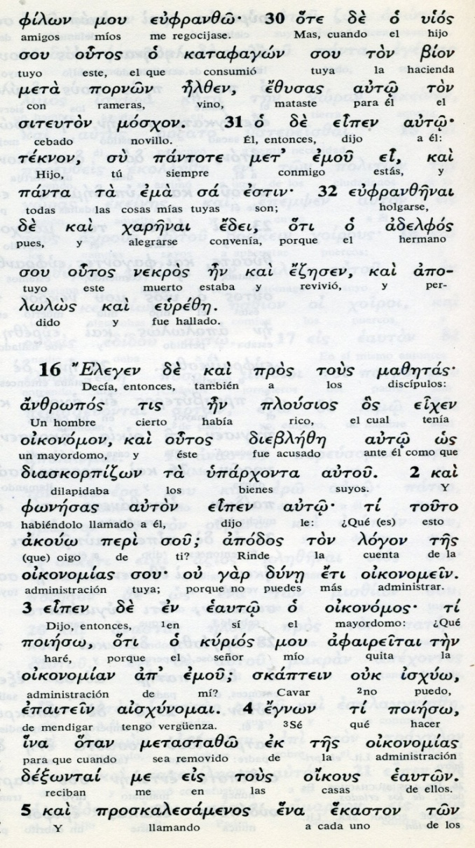
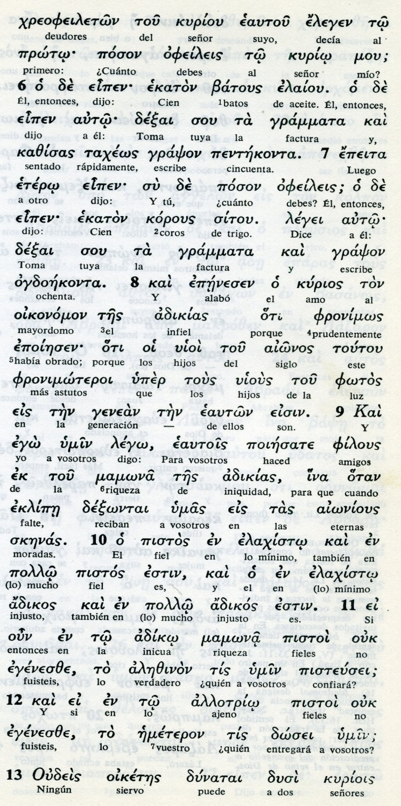

13 Ningún servidor puede servir a dos señores, porque aborrecerá a uno y amará al otro, o bien se interesará por el primero y menospreciará al segundo. No puede servir a Dios y al dinero».

14 Los fariseos, que eran amigos del dinero, escuchaban todo esto y se burlaban de Jesús.

15 El les dijo: «Vosotros aparentáis rectitud ante los hombres, pero Dios conoce vuestros corazones. Porque lo que es estimable a los ojos de los hombres, resulta despreciable para Dios.

16 La Ley y los Profetas llegan hasta Juan. Desde entonces se proclama el Reino de Dios, y todos tienen que esforzarse para entrar en él.

17 Es más fácil que dejen de existir el cielo y la tierra, que desaparezca una coma de la Ley.

18 El que se divorcia de su mujer y se casa con otra, comete adulterio, y el que se casa como marido con la repudiada, comete adulterio.

19 Había un hombre rico que se vestía de púrpura y lino finísimo y cada día hacía espléndidos banquetes.

20 A su puerta, cubierto de llagas, yacía un pobre llamado Lázaro,
- - - - - - - - - - - - - - -

Un manojo de principios recoge Lucas en este texto, en este breve capítulo, que se repite también en Mateo. Y culminan esos principios morales en una parábola: del rico Epulón y del mendigo Lázaro.
En ella se refleja lo que acontece cuando uno sólo vive para sí, porque tiene riqueza; y cuando uno muere abandonado. Los criterios y la parábola eran para los fariseos que "eran tan amantes de las riquezas".
Viene luego lo que pasará en la otra vida: que Dios premiará al que vive bien, aunque sea pobre, y castigará al que vivió mal, aunque en este mundo hubiera tenido desahogo y riqueza.

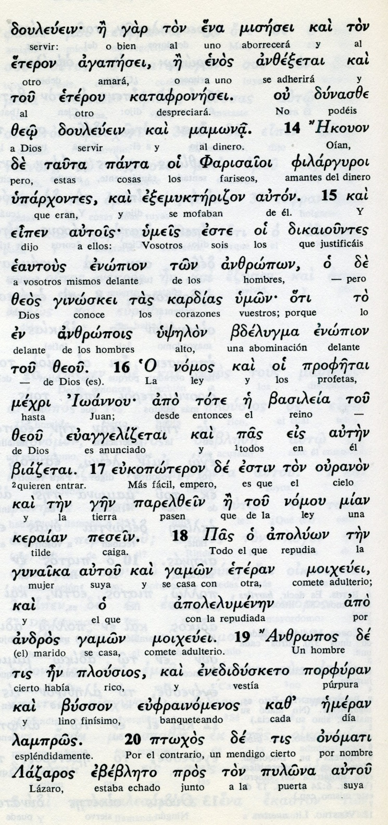

Conceptos básicos

mamona: riquezas
kardia: corazones
nomos: ley
apoluon: repudir
keraian: coma, tilde
plousiou: riquezaç
ptojon: pobre
kolton abraam: seno de Abraham

21 que ansiaba saciarse con lo que caía de la mesa del rico; y hasta los perros iban a lamer sus llagas.

22 El pobre murió y fue llevado por los ángeles al seno de Abraham. El rico también murió y fue sepultado.

23 En la morada de los muertos, en medio de los tormentos, levantó los ojos y vio de lejos a Abraham, y a Lázaro junto a él.

24 Entonces exclamó: "Padre Abraham, ten piedad de mí y envía a Lázaro para que moje la punta de su dedo en el agua y refresque mi lengua, porque estas llamas me atormentan".

25 "Hijo, respondió Abraham, recuerda que has recibido bienes en vida y Lázaro, en cambio, recibió males; ahora él encuentra aquí consuelo, y tú tormento.

26 Además, entre vosotros y nosotros se abre un gran abismo. De manera que los que quieren pasar de aquí hasta allí no pueden hacerlo, y tampoco se puede pasar de allí hasta aquí".

27 El rico contestó: "Te ruego entonces, padre, que envíes a Lázaro a la casa de mi padre,

28 porque tengo cinco hermanos: que él los prevenga, no sea que ellos también caigan en este lugar de tormento".

29 Abraham respondió: "Tienen a Moisés y a los Profetas; que los escuchen".

30 "No, padre Abraham, insistió el rico. Pero si alguno de los muertos va a verlos, se arrepentirán".

31 Pero Abraham respondió: "Si no escuchan a Moisés y a los Profetas, aunque resucite alguno de entre los muertos, tampoco se convencerán"».

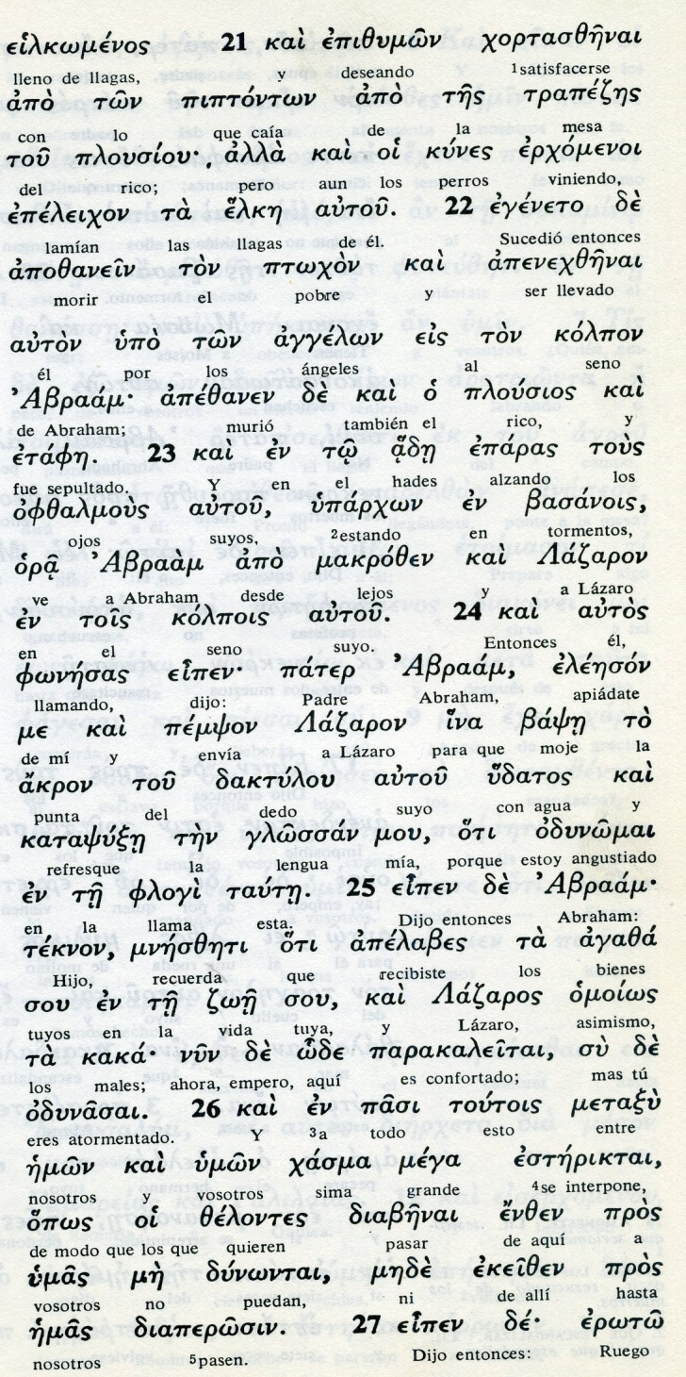
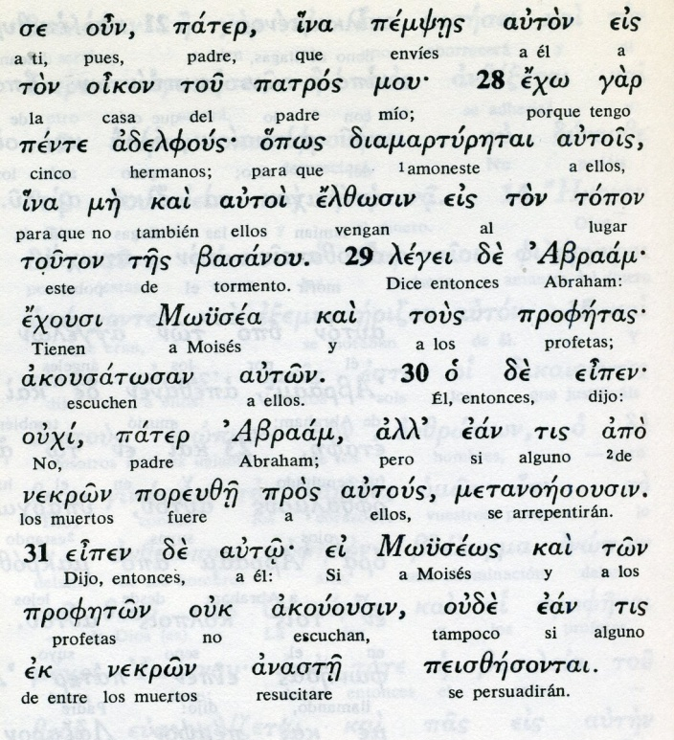

Exégesis
Más parábolas

1 El administrador infiel

Bonita es la parábola del administrador infel, que es un tanto desoconcertante por las alabanzas del amo al que le administró mal y encima le causa, con engaños, pérdidas al manipular los recibos de las deudas.
Primero es derrochador. Después recibe el aviso de que es despedido y de que debe cuenta de su administración.
Siguen sus lamentos de que para cavar no vale y para mendigar le da vergüenza
Entonces hace cambiar los recibos de deudas a su amo, con el fin de ganar amigos que luego le reciban en sus casas.
Y termina la parábola en que el señor alaba la astucia de ese siervo infiel. ¿Queda alabada por el mismo amo la inmoralidad y astucia del siervo o hay que hallar otra interpretación?
Ciertamente la conclusión es clara. Jesus dice que son mas listos los hijos del mundo que los hijos de la luz.

2 Setnencias y consecuencias

Siguen depués hermosas y prácticas consideraciones
"Nadie puede servir a dos señores, porque, si ama a uno no puede hacerlo con el otro. Los fariseos oyeron esto y se burlaron de Jesús.
Pero Jesús les puso en su sitio y les dijo: "Vosotros presumís de justos ante los hombres, pero Dios conoce vuestros corazones".

Jesús les da una información decisiva: "La ley y los profetas duraron hasta Juan el Bautista. Desde entonces y para el porvenir se anuncia el Reino de Dios y todos se esfuerzan para entrar en él".

También declara la permanencia de la Ley, que no se rompe con lo que se abre al porvenir; sino que lo que viene se apoya en esa Ley de Dios, que nunca pasará.

3. El rico derrochador

Jesús terminó esas reflexiones con una hermosa parábola, que describe las diferencias perpetuas entre los hombres, en donde siempre habrá ricos y pobres y donde hay que enseñar a cada uno de ellos: a los pobres a salir de su situación; y a los ricos para que sean capaces de ayudar a los pobres.

La parábola se centra en un rico, al que la tradición denomina Epulón, palabra que no es bíblica, pero alude a un término antiguo romano que designaba al que organizaba fiestas y diversiones.
El que sí se describe por su nombre es el mendigo Lázaro que, hambriento y con llagas, estaba a la puerta por si le tiraban algún trozo de pan.

El rico multiplicó mucho los placeres y banquetes cotidianos y sus riquezas le permitían despilafarrar con los banquetes, hiiriendo con su imangen y actos a los hambientros y marginados.

Pero, como pasa a todos los hombres, a ambos les llegó la hora de la muerte. El pobre, por su paciencia y sufrimiento, fue al Seno de Anraham, al cielo. Y el rico por sus abusos y por su gula fue el fuego del castigo.

Estando allí el rico levantó los ojos y vio a Lázaro, por lo que pidió a Abraham, que mandara al Lázaro, como si estuviera en la tierra todavía, a llevarle en la mano un poco de agua, pues se abrasaba en las llamas.
Abraham le razonó la imposibildad: en la tierra tuvistes placeres. Ahora tienes que pagar tus pecados con el fuego. Lázaro tuvo dolores en la tierra. Ademas nadie de ahí puede pasar aquí, ni nadie de aquí puede pasar ahí.
Padre Abraham, por lo menos mándale a la tierra donde tengo cinco hermanos para que les avise y no vengan aquí.
Tienen a Moises y a los profetas. Aunque les aparezca Lázaro no le harán caso si a los profetas no les atienden.

